1. **Bạn hãy chạy tất cả các lệnh hướng dẫn ở trên và chụp lại màn hình kết quả.**

connect.php

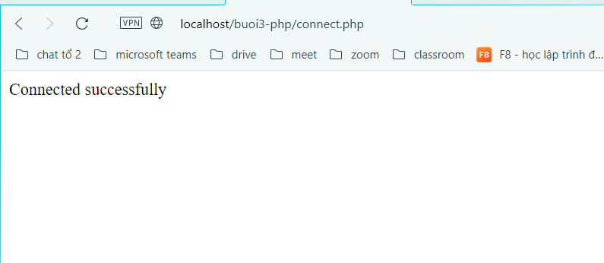

con_db.php

tạo csdl qlsv trước khi dùng con_db.php

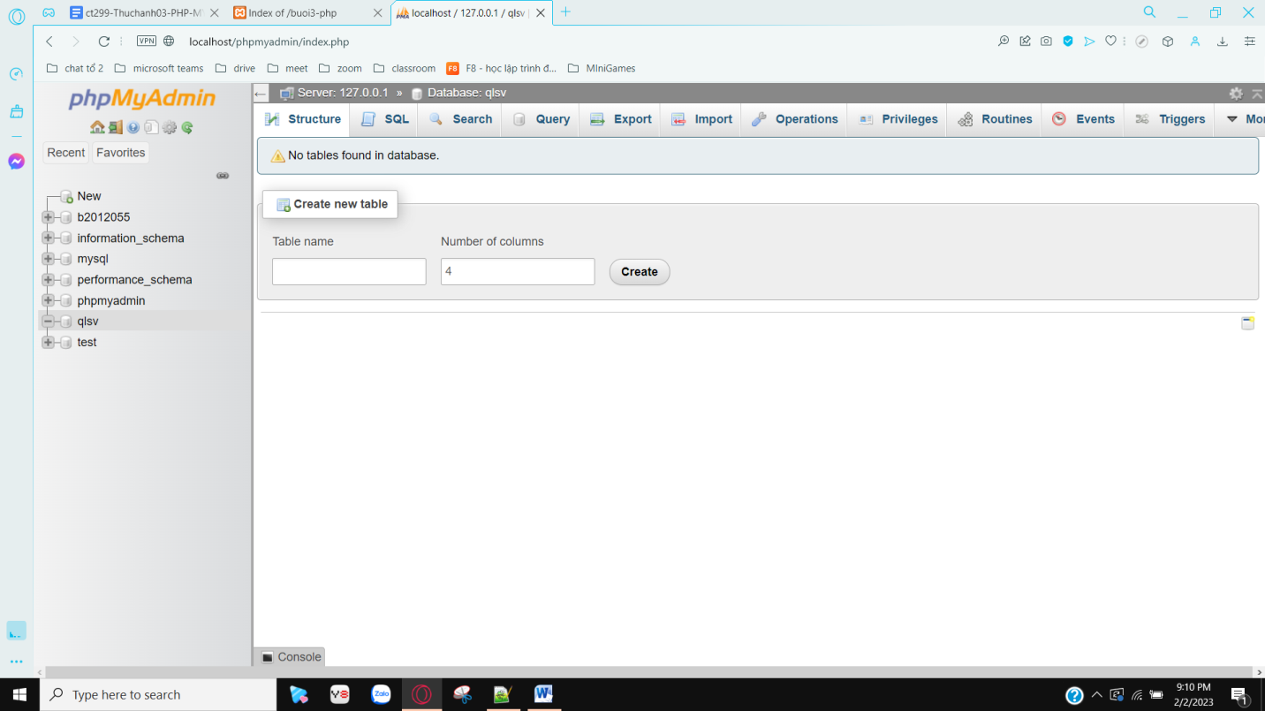

Sau khi dùng con_db.php

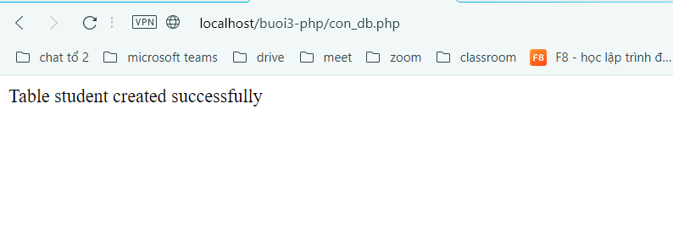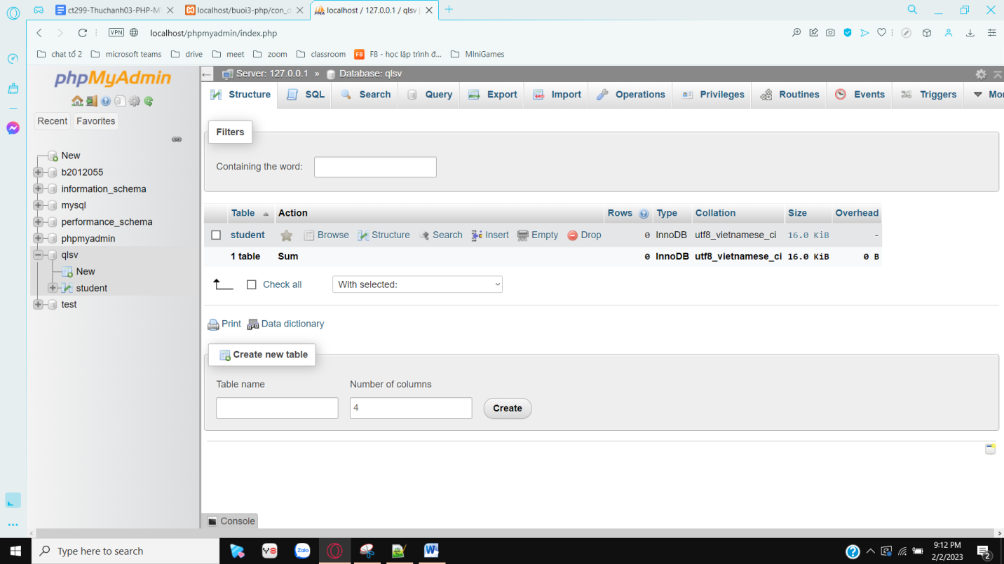

Tạo dữ liệu cho student

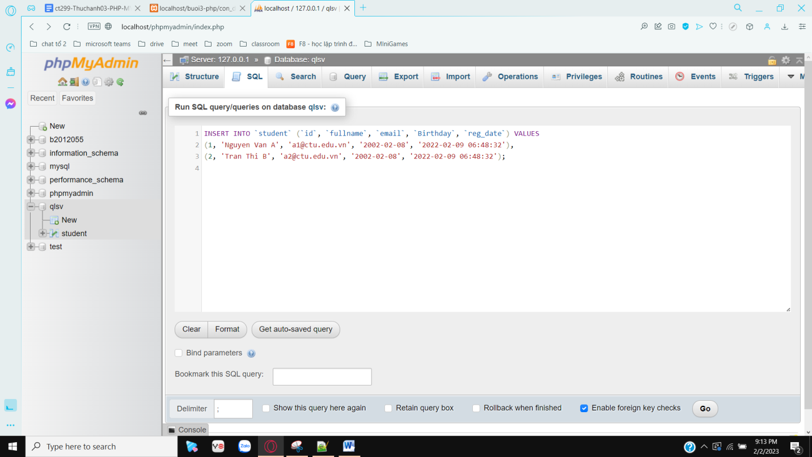

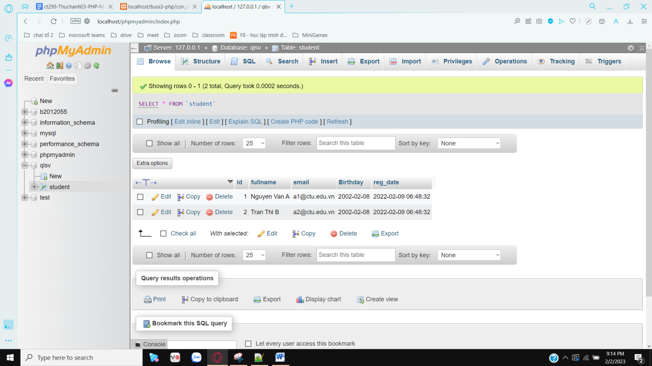

taidulieu_bang.php

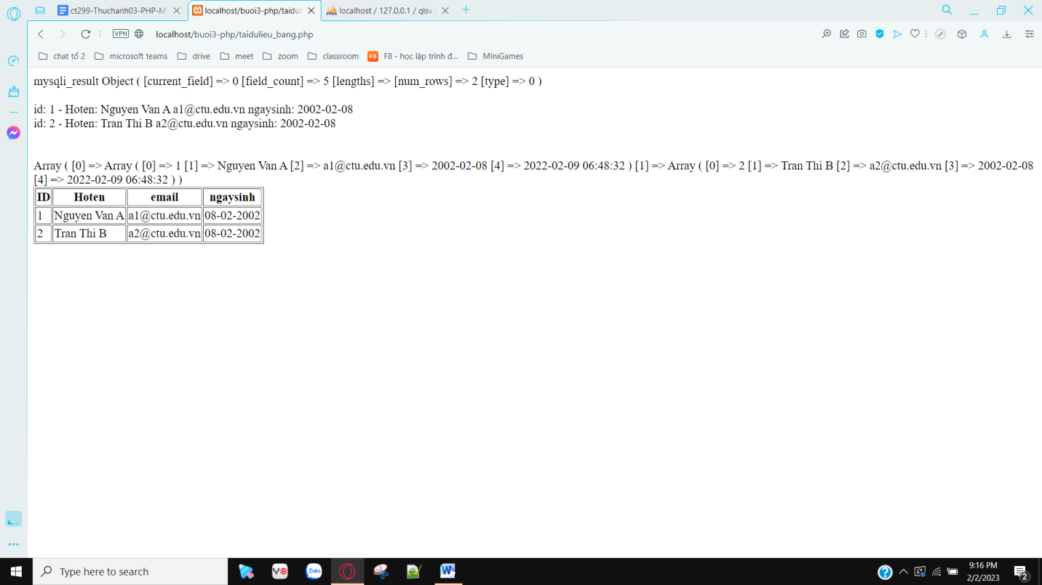

formnhap.php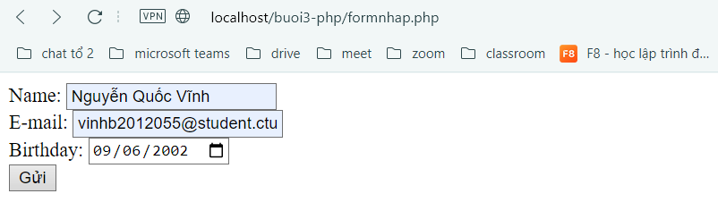

luu.php sẽ nhận dữ liệu và lưu vào qlsv và hiện lên taidulieu_bang.php

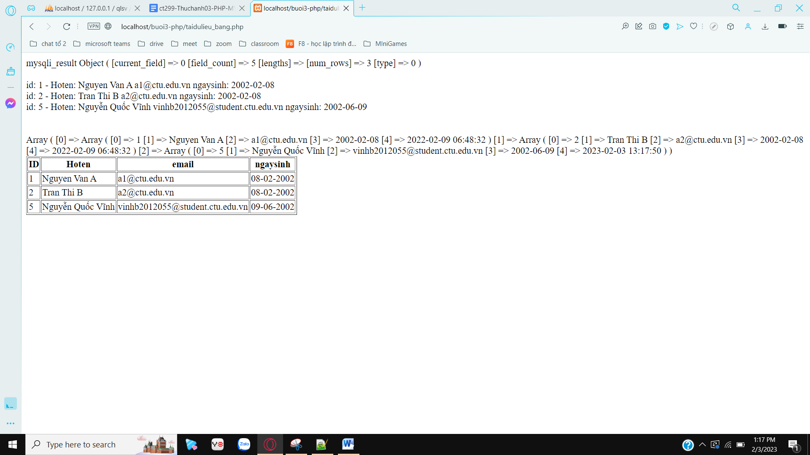

taidulieu_bang1.php

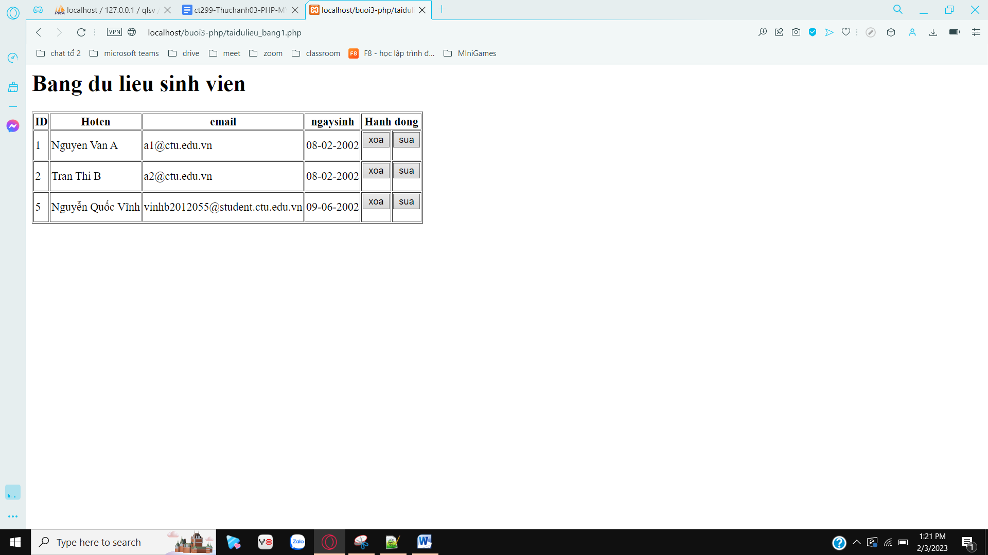

form_sua.php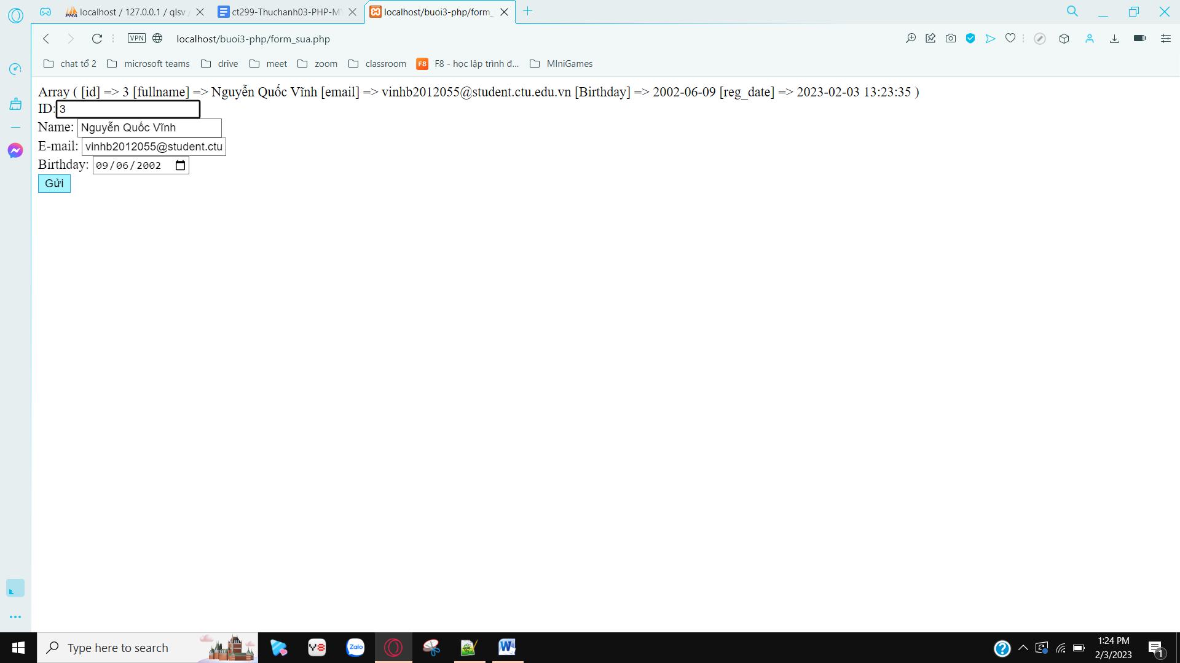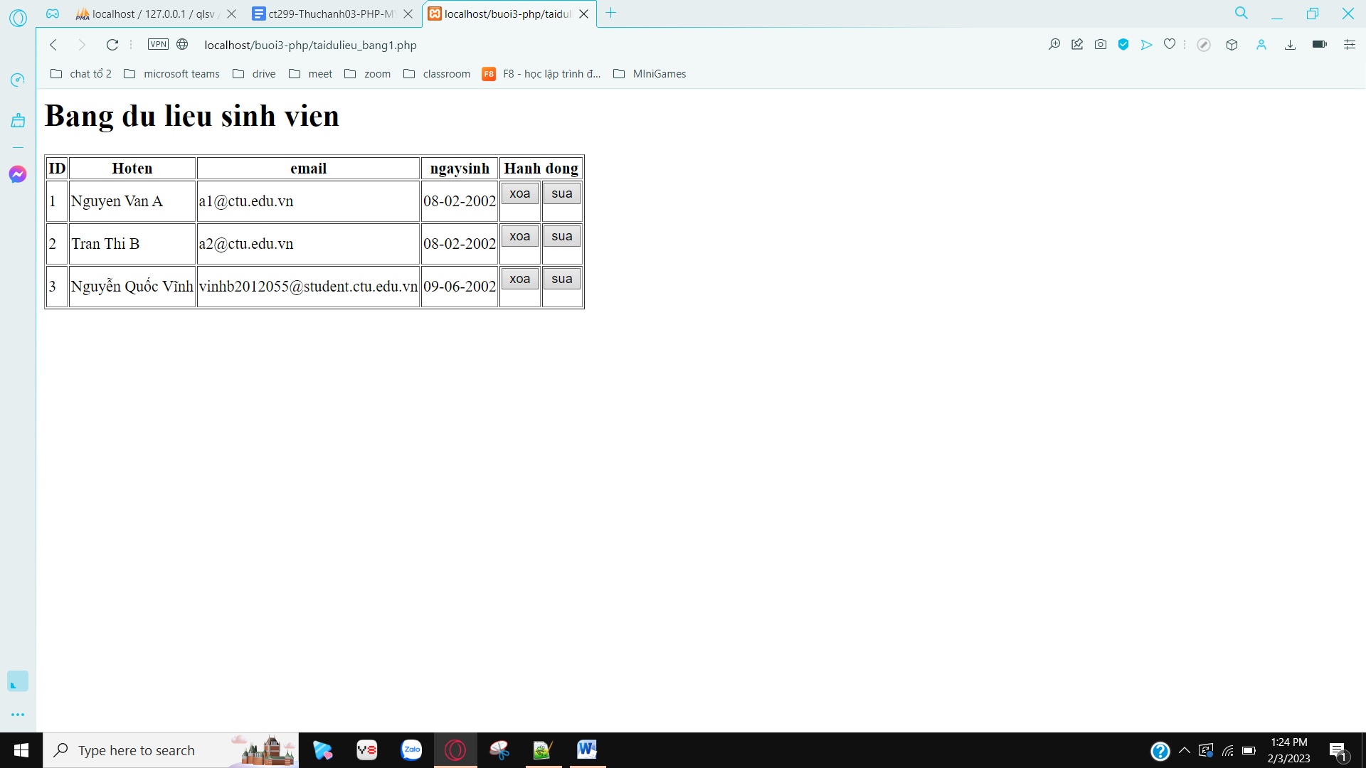

xoa.php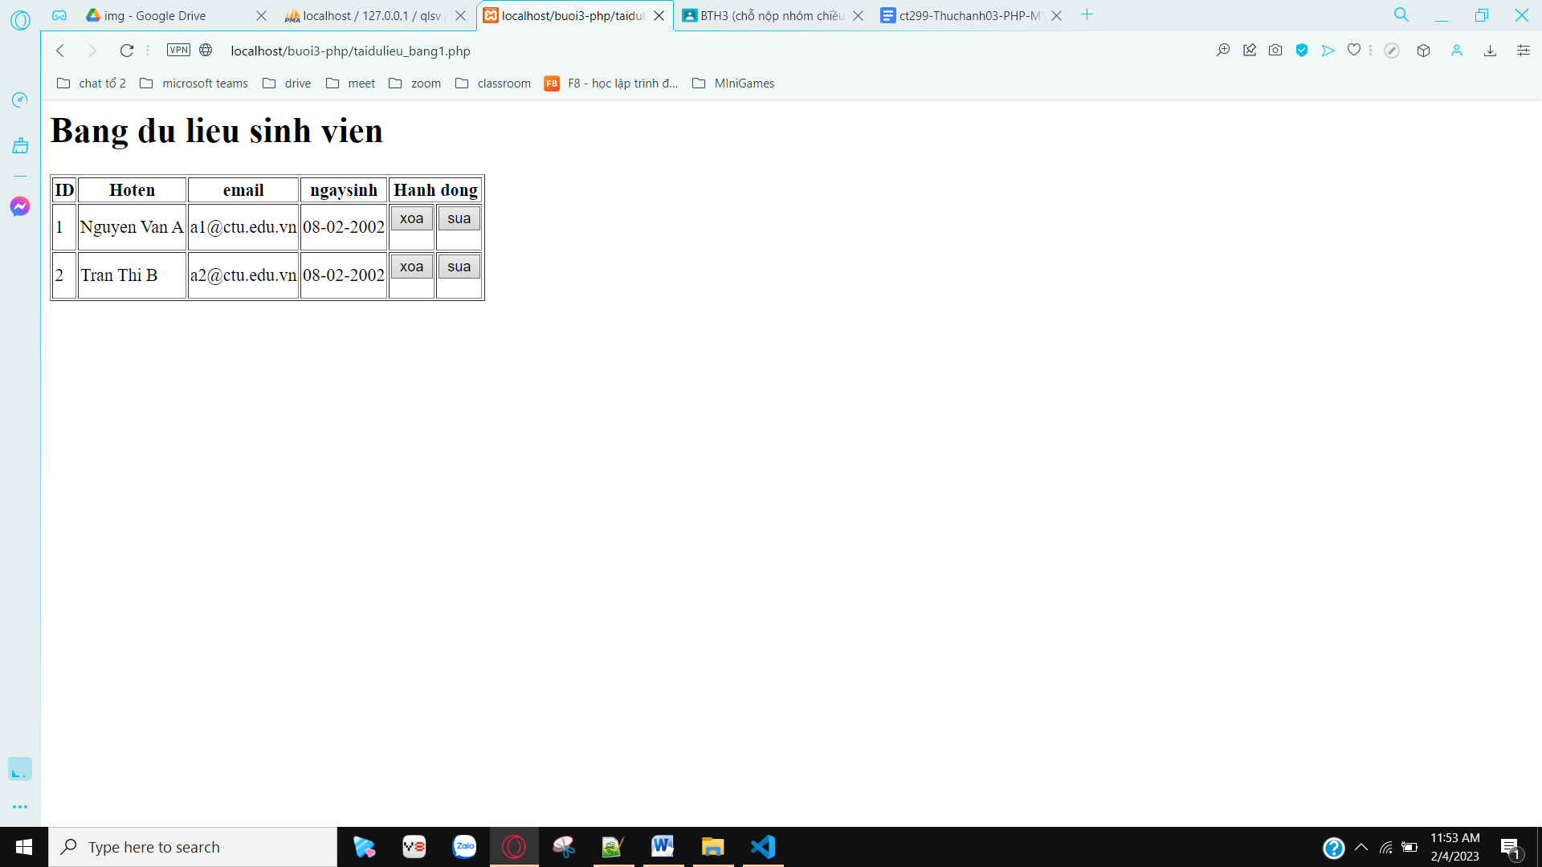

1. **Từ code kết nối với MySQL, bạn hãy tìm và trình bày code kết nối với các hệ quản trị CSDL khác như Oracle, SQL server, SQLite.**
2. **Cho biết class mysqli để hỗ trợ thực hiện những điều gì. Hãy liệt kê và mô tả các phương thức trong class mysqli (tham khảo ở hoặc các tài liệu khác mà bạn tìm được).**

Chức năng: dùng để cho phép người dùng truy cập vào MySQL database severs.

Các phương thức:

* + affected_rows():Trả về số hàng bị ảnh hưởng trong thao tác MySQL trước đó
  + autocommit():Bật hoặc tắt sửa đổi database auto-committing.
  + begin_transaction():Khởi động transaction.
  + chane_user():Thay đổi người dùng kết nối database được chỉ định.
  + character_set_name():Trả về kiểu dữ liệu mặc định cho kết nối database.
  + close():Đóng kết nối database đã mở trước đó.
  + commit():Cam kết các transaction hiện tại.
  + connect():Mở một kết nối mới đến máy chủ MySQL.
  + connect_errno():Trả về một mã lỗi từ kết nối cuối cùng.
  + connect_error():Trả về mô tả một mã lỗi từ kết nối cuối cùng.
  + data_seek():Điều chỉnh con trỏ kết quả thành một hàng tùy ý trong tập hợp kết quả.
  + debug():Thực hiện các hoạt động sửa lỗi.
  + dump_debug_info():Kết xuất thông tin gỡ lỗi vào nhật ký.
  + errno():Trả về mã lỗi cuối cùng cho lệnh gọi hàm gần đây nhất.
  + error():Trả về mô tả lỗi cuối cùng cho lệnh gọi hàm gần đây nhất.
  + error_list():Trả về danh sách các lỗi cho lệnh gọi hàm gần đây nhất.
  + fetch_all():Tìm nạp tất cả các hàng kết quả dưới dạng một mảng kết hợp, một mảng số hoặc cả hai.
  + fetch_array():Tìm nạp hàng kết quả dưới dạng kết hợp, mảng số hoặc cả hai.
  + fetch_assoc():Tìm nạp một hàng kết quả dưới dạng một mảng kết hợp.
  + fetch_field():Trả về trường tiếp theo trong tập hợp kết quả, dưới dạng một đối tượng.
  + fetch_field_direct():Trả về siêu dữ liệu cho một trường trong tập hợp kết quả, dưới dạng một đối tượng.
  + fetch_fields():Trả về một mảng đối tượng đại diện cho các trường trong tập kết quả.
  + fetch_lengths():Trả về độ dài của các cột của hàng hiện tại trong tập kết quả.
  + fetch_object():Trả về hàng hiện tại của tập hợp kết quả, dưới dạng một đối tượng.
  + fetch_row():Tìm nạp một hàng từ tập kết quả và trả về dưới dạng một mảng liệt kê.
  + field_count():Trả về số lượng cột cho truy vấn gần đây nhất.
  + field_seek():Đặt con trỏ trường thành độ lệch trường đã cho.
  + get_charset():Trả về một đối tượng bộ ký tự.
  + get_client_info():Trả về phiên bản thư viện máy khách MySQL.
  + get_client_stats():Trả về số liệu thống kê về khách hàng trên mỗi quy trình.
  + get_client_version():Trả về phiên bản thư viện máy khách MySQL dưới dạng số nguyên.
  + get_connection_stats():Trả về số liệu thống kê về kết nối máy khách.
  + get_host_info():Trả về tên máy chủ MySQL và loại kết nối.
  + get_proto_info():Trả về phiên bản giao thức MySQL.
  + get_server_info():Trả về phiên bản máy chủ MySQL.
  + get_server_version():Trả về phiên bản máy chủ MySQL dưới dạng số nguyên.
  + info():Trả về thông tin về truy vấn được thực hiện cuối cùng.
  + init():Khởi tạo MySQLi và trả về tài nguyên để sử dụng với real_connect().
  + insert_id():Trả về id được tạo tự động từ truy vấn cuối cùng.
  + kill():Yêu cầu máy chủ hủy chuỗi MySQL.
  + more_results():Kiểm tra xem có nhiều kết quả hơn từ một truy vấn đa không.
  + multi_query():Thực hiện một hoặc nhiều truy vấn trên cơ sở dữ liệu.
  + next_result():Chuẩn bị tập kết quả tiếp theo từ multi_query().
  + options():Đặt các tùy chọn kết nối bổ sung và ảnh hưởng đến hành vi của kết nối.
  + ping():Ping kết nối máy chủ hoặc cố gắng kết nối lại nếu kết nối bị hỏng.
  + poll():kết nối thăm dò ý kiến.
  + prepare():Chuẩn bị một câu lệnh SQL để thực thi.
  + query():Thực hiện truy vấn đối với cơ sở dữ liệu.
  + real_connect():Mở một kết nối mới đến máy chủ MySQL.
  + real_escape_string():Thoát các ký tự đặc biệt trong chuỗi để sử dụng trong câu lệnh SQL.
  + real_query():Thực hiện một truy vấn SQL duy nhất.
  + reap_async_query():Trả về kết quả từ truy vấn SQL không đồng bộ.
  + refresh():Làm mới/xóa bảng hoặc bộ đệm hoặc đặt lại thông tin máy chủ sao chép.
  + rollback():Khôi phục giao dịch hiện tại cho cơ sở dữ liệu.
  + select_db():Chọn cơ sở dữ liệu mặc định cho các truy vấn cơ sở dữ liệu.
  + set_charset():Đặt bộ ký tự máy khách mặc định.
  + set_local_infile_default():Hủy đặt trình xử lý do người dùng xác định để tải lệnh infile cục bộ.
  + set_local_infile_handler():Đặt chức năng gọi lại cho lệnh LOAD DATA LOCAL INFILE.
  + sqlstate():Trả về mã lỗi SQLSTATE cho lỗi.
  + ssl_set():Được sử dụng để thiết lập kết nối an toàn bằng SSL.
  + stat():Trả về trạng thái hệ thống hiện tại.
  + stmt_init():Khởi tạo một câu lệnh và trả về một đối tượng để sử dụng với stmt_prepare().
  + store_result():Chuyển tập hợp kết quả từ truy vấn cuối cùng.
  + thread_id():Trả về ID luồng cho kết nối hiện tại.
  + thread_safe():Trả về liệu thư viện máy khách có được biên dịch thành luồng an toàn hay không.
  + use_result():Bắt đầu truy xuất tập kết quả từ truy vấn cuối cùng được thực hiện.
  + warning_count():Trả về số lượng cảnh báo từ truy vấn cuối cùng trong kết nối.

1. **Trong tập tin connect.php, Bạn hãy cho biết ý nghĩa của phương thức die() và cách dùng.**

Ý nghĩa: là một phương thức khác giống exit() dùng để thoát chương trình.

Cách dùng: cú pháp die(<lời nhắn>) : hiển thị <lời nhắn> trước khi tiến hành thoát chương trình.

1. **Trong tập tin taidulieu_bang.php có dùng phương thức fetch_assoc và fetch_all để lấy dữ liệu từ đối tượng $result. Ngoài 2 phương thức này, các bạn hãy liệt kê các phương thức khác trong mysqli có chức năng tương tự, và hãy chạy thử các phương thức này như các cách hiển thị dữ liệu cách 4, cách 5, cách 6… trong tập tin taidulieu_bang.php.**

Ngoài fetch_assoc và fetch_all ta còn phương thức nữa là: fetch_array():

1. **Phương thức header trong hàm luu.php để di chuyển đến trang khác sau khi chúng ta thực hiện xong các hành động nào đó (như di chuyển đến trang chủ khi xong hành động sửa/xóa,...).Hãy mô tả chi tiết cách sử dụng, và công dụng của header.**

Phương thức header() dùng để gửi dữ liệu thô HTTP header.

Với header có string là “HTTP/” (header(“HTTP/1.1 <lời muốn nói vd: 404 NOT FOUND>”) )dùng để tìm mã trạng thái của HTTP để gửi dữ liệu.

Với header có string là “location: “(header(“location: <địa chỉ muốn đến>”) ) dùng để chuyển hướng đến địa chỉ mà ta nhập và trả về mã trạng thái nếu chưa được nhập.

1. **Vào CSDL qlsv, bạn hãy viết lệnh tạo thêm 1 bảng sau để có thêm thông tin về chuyên ngành (kiểu dữ liệu các bạn tự cho sao cho phù hợp):**

**major(id, name_major)**

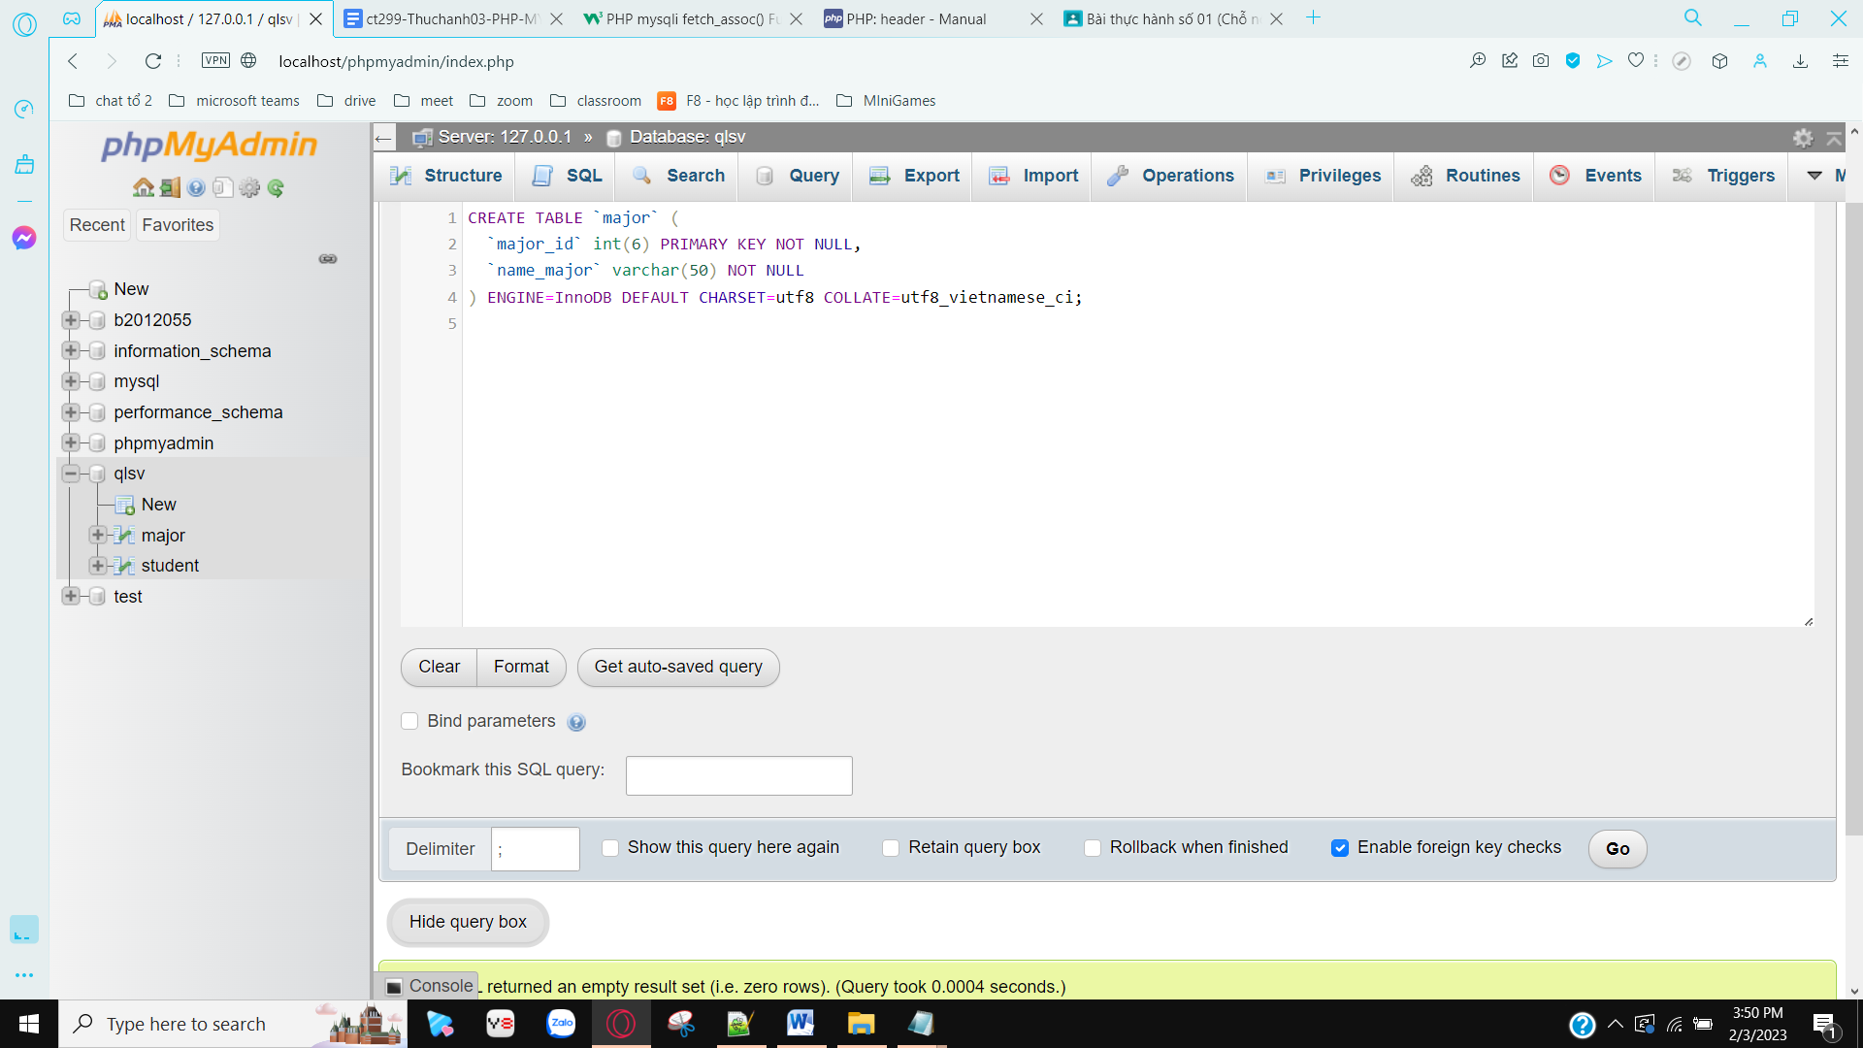

**Và thêm cột khóa ngoại major_id vào bảng student**

**student(id, fullname, email, birthday, major_id)**

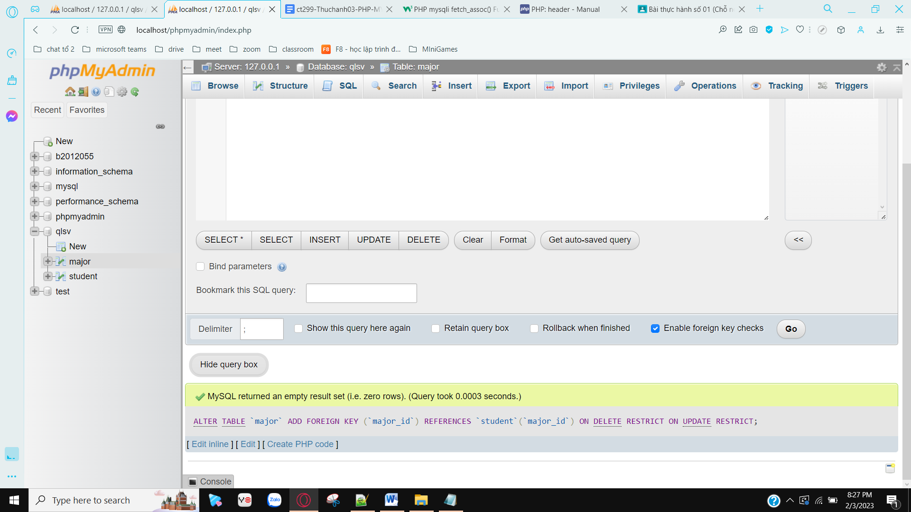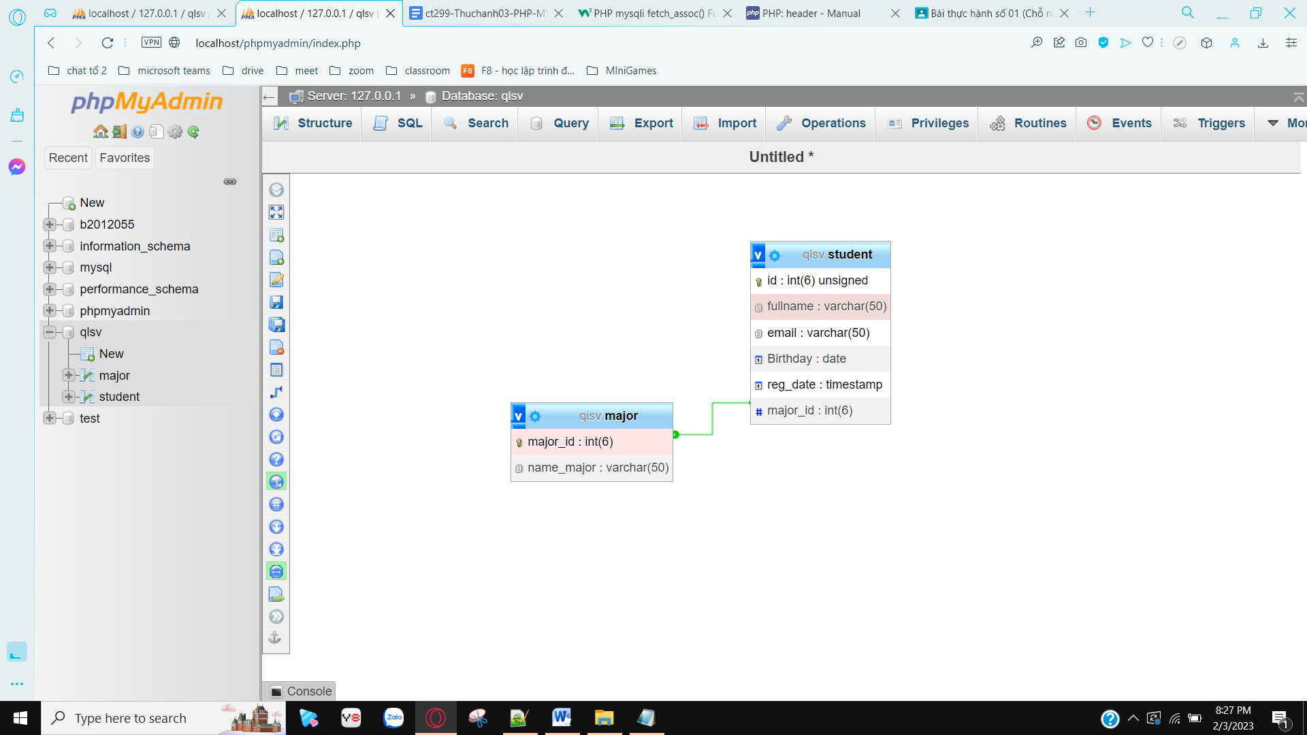

1. **Tạo các tập tin major_index.php, major_add.php, major_edit (và major_edit_save.php để thực hiện hành động sửa trên csdl), major.xoa để có các trang hiển thị danh sách, thêm, sửa, xóa đối với bảng major. Gợi ý: Tham khảo taidulieu_bang1.php, form_sua.php, sua.php, xoa.php**

major_add: 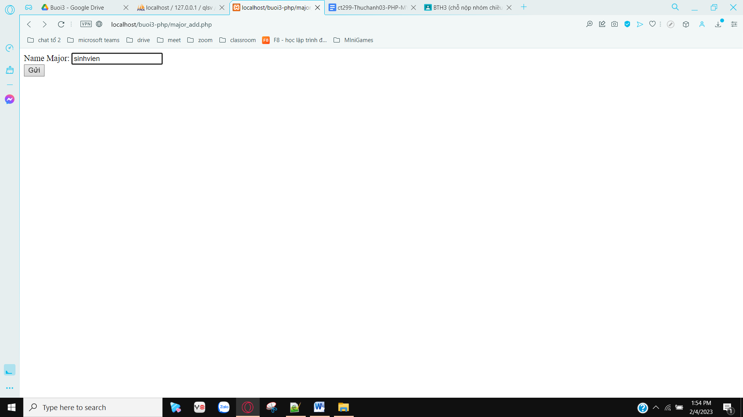

major_index: 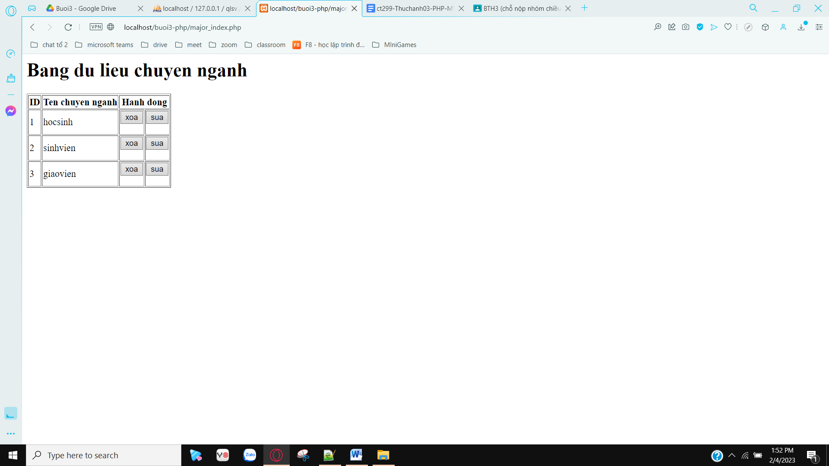

major_edit: 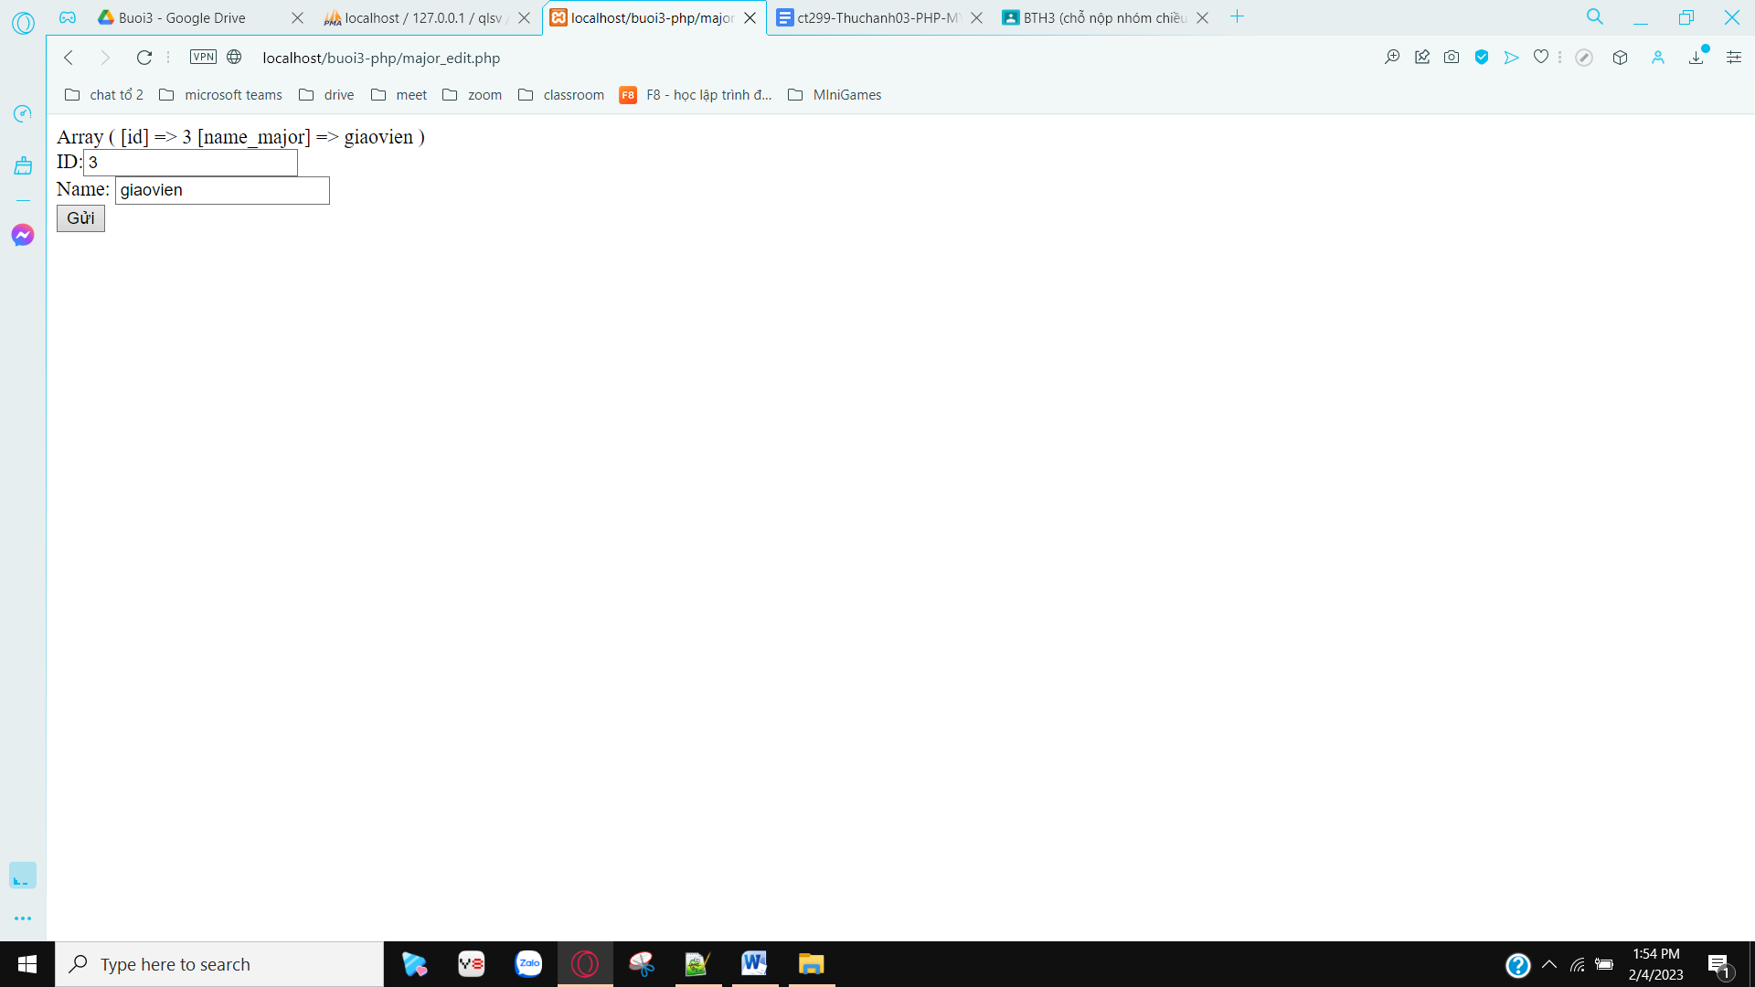

major_xoa: 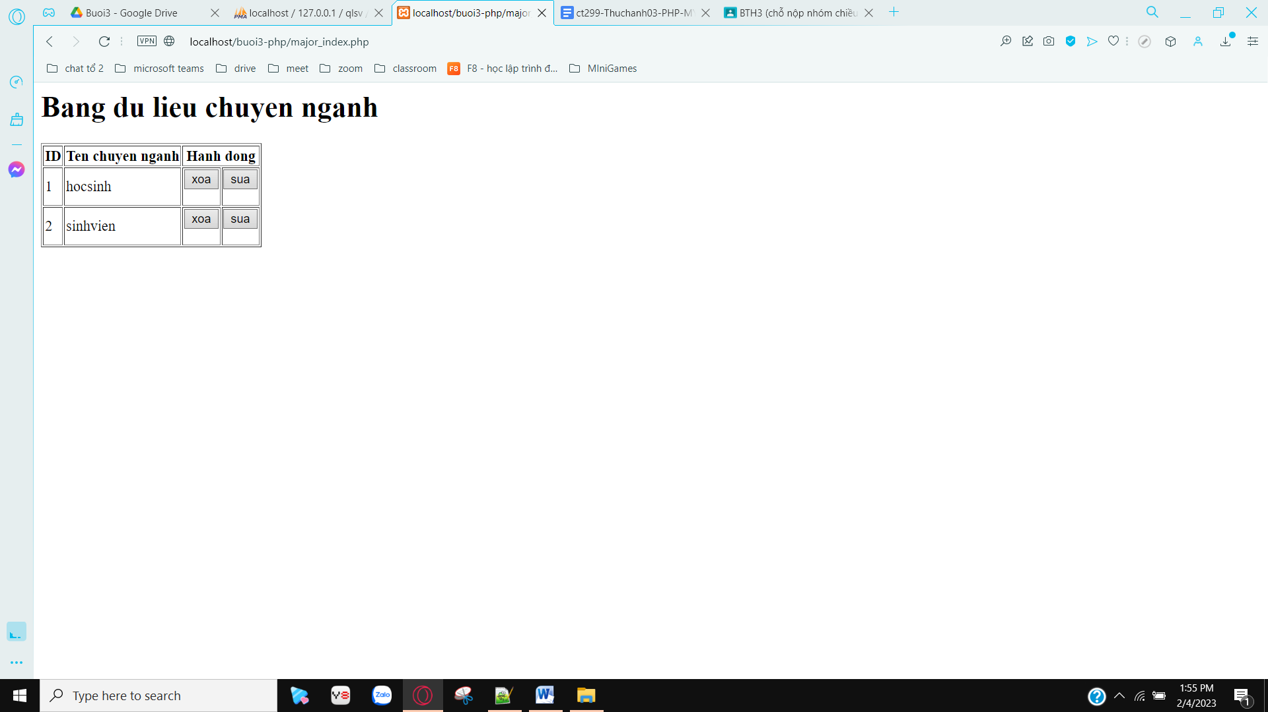

1. **Cập nhật lại taidulieu_bang1.php thêm hiển thị mã chuyên ngành và tên chuyên ngành tương ứng của sinh viên. Gợi ý: các bạn sửa câu lệnh sql kết nối thêm bảng chuyên ngành.**

new taidulieu_bang1.php:

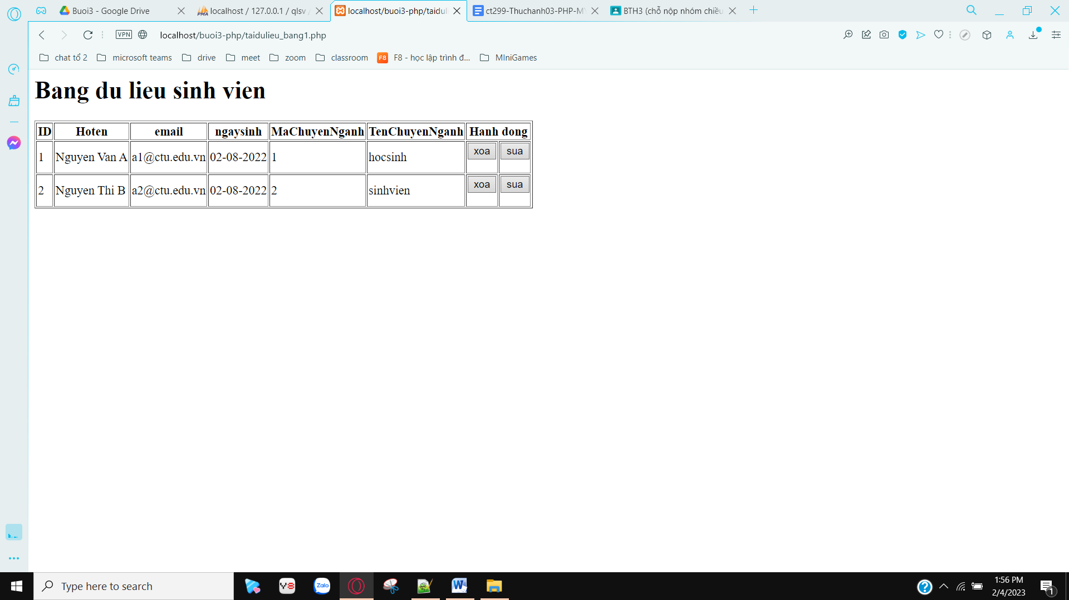

1. **Cập nhật tương ứng ở tập tin  formnhap.php, form_sua.php sau khi thêm phần nhập khóa ngoại dạng combobox lấy dữ liệu từ bảng major. Gợi ý: Select dữ liệu từ bảng major và đưa dạng list với tag option**

[**https://www.w3schools.com/tags/tag_option.asp**](https://www.w3schools.com/tags/tag_option.asp)

new form_sua.php:

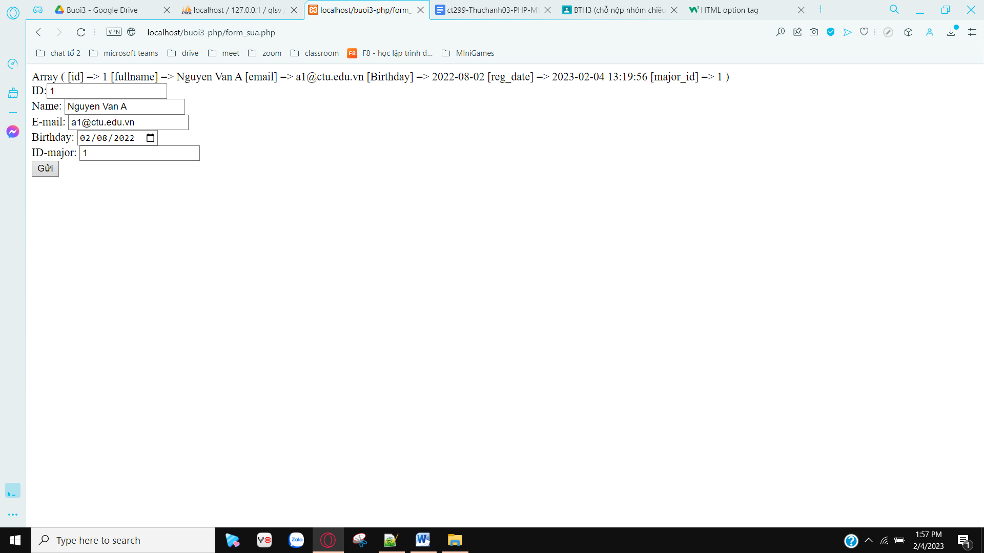

new form_nhap.php:

